Miércoles
03
de noviembre

3° de Secundaria
Formación Cívica y Ética

Condiciones e instituciones para mi desarrollo integral

Aprendizaje esperado: Argumenta sobre las acciones y las condiciones que favorecen u obstaculizan el derecho al desarrollo integral de los adolescentes.

Énfasis: Proponer iniciativas y condiciones que favorezcan su desarrollo integral.

¿Qué vamos a aprender?

Reflexionarás en relación con el desarrollo integral de las personas. En particular, te enfocarás en el papel que tienen instituciones y leyes en México para favorecer el desarrollo integral de las y los adolescentes, para lo cual reflexionarás y realizarás propuestas concretas acerca de los factores que favorecen y que obstaculizan su desarrollo, desde lo personal y también desde lo social, cultural, político y económico.

Reflexionarás también acerca de las condiciones que favorecen el desarrollo integral en tu localidad.

Al final, podrás proponer algunas iniciativas y condiciones con la intención de favorecer tu desarrollo integral. Para ello, tendrás que considerar el panorama general en el que se encuentran, después verás qué tipo de propuestas o condiciones abonan al desarrollo integral de las personas, concluirás con un ejercicio que te permita generar propuestas concretas sobre este tema. Se te recomienda tomar notas de lo que te parezca relevante.

¿Qué hacemos?

A lo largo de tu formación, has revisado que, durante la adolescencia se presentan condiciones que pueden fortalecer y también obstaculizar tu desarrollo.

Has observado que para avanzar hacia el desarrollo integral influyen varios factores de carácter personal, social, económico, político, económico e incluso ambiental, y que, para atenderlos, se han creado instituciones que buscan generar condiciones más justas y adecuadas, enfocadas en el desarrollo integral de todas las personas.

No todas las personas tienen las mismas condiciones y hay instancias de gobierno encargadas de atender esa situación. Pero, ¿todas y todos los adolescentes logran un desarrollo integral?

Para que las y los adolescentes logren su desarrollo integral es necesario generar las condiciones de vida cotidiana que cubran necesidades, como la alimentación, la vivienda, la salud, la educación, el descanso, la recreación y la protección.

¿Consideras que todas y todos los adolescentes en México tienen acceso, de igual manera, a la satisfacción de estas necesidades?

Hay ocasiones en las que se presentan situaciones de vulnerabilidad que ponen en riesgo el desarrollo integral de las y los adolescentes. Esto puede suceder si están inmersos en un ambiente con episodios de violencia constantes, si acceden o hay disponibilidad a sustancias adictivas, si generan hábitos contrarios a la salud o tienen padecimientos como el sobrepeso, los trastornos alimentarios, las enfermedades crónico-degenerativas y los accidentes, entre otros.

Actualmente se encuentran dos tendencias que pueden ser contradictorias.

Por un lado, has visto que las instituciones a nivel internacional, nacional y local reconocen y tienen la responsabilidad de favorecer el desarrollo integral de las y los adolescentes. Incluso en las familias hay una mayor sensibilidad y atención al desarrollo integral; por eso se aconseja que, desde el ámbito personal, continúes estudiando, que cuides tu sexualidad, los alimentos que consumes y los hábitos de ocio y esparcimiento.

Pero, por otro lado, en la sociedad encuentras que algunos de los problemas de la juventud y adolescencia han ido aumentando.

Uno de ellos es el embarazo adolescente, que no sólo tiene consecuencias físicas por presentarse en un momento previo a concretar la madurez biológica, pues plantea situaciones para las que social o emocionalmente tampoco están preparadas y preparados. También encuentras padecimientos mentales asociados a la depresión, problemas alimentarios, consumo de sustancias adictivas y violencia en las relaciones.

Es cierto también que la realidad que se vive en el mundo y en el país no ha permitido a la sociedad sumar del todo esfuerzos para una causa que debería ser común: el desarrollo integral de jóvenes y adolescentes.

Pero se puede avanzar sobre este punto. Para ello, es importante que las instituciones, que son las principales dotadoras y garantes del bienestar social de la población, realicen las acciones necesarias para generar las condiciones adecuadas que favorezcan el desarrollo integral; además, es necesario que las ciudadanas y ciudadanos, desde lo personal y colectivo, puedan contribuir con acciones concretas que se encaminen al desarrollo integral de las y los adolescentes.

Reflexiona sobre algunos aspectos:

- ¿Qué factores favorecen tu desarrollo integral?
- ¿Qué factores obstaculizan tu desarrollo integral?

Reflexiona un poco sobre el panorama en México respecto al desarrollo integral de las y los niños y adolescentes.

Hacia el año 2016, se contabilizaron 39.2 millones de niñas, niños y adolescentes. De ellos, cerca del 50% se encontraba en situación de pobreza, es decir, casi 20 millones. Además, se destaca que en ese año se contabilizaron 2.5 millones de niñas, niños y adolescentes que trabajaban, es decir, 8.4% de esta población.

En el mismo año, cerca de un 80% de las niñas, niños y adolescentes indígenas enfrentaban situación de pobreza. De la población infantil indígena, el 45.8% se encontraba en pobreza moderada, 32.8% en pobreza extrema, apenas el 4.6% no presentaba situación de pobreza o carencia social.

También, en ese año el 60.8% de las niñas, niños y adolescentes presentaban carencia por acceso a la seguridad social, 23.3% por alimentación, 22.7% no contaba con servicios básicos en la vivienda y 7.1% por rezago educativo.

Las condiciones que acabas de leer las debes tomar en cuenta cuando piensas en las posibilidades de las y los adolescentes para lograr su desarrollo integral. No todas las personas tienen las mismas condiciones. Existen adolescentes que en su contexto enfrentan mayores dificultades, por lo que es importante reflexionar con mayor detenimiento acerca de esto.

¿Sabes qué instancias favorecen tu desarrollo integral? También piensa en los factores que lo favorecen y que lo obstaculizan.

La responsabilidad sobre el desarrollo integral de las y los adolescentes implica atender varios factores en los que están involucrados: las familias, las comunidades, las instituciones y la sociedad en general. Las instituciones, con apego a las leyes, tienen la obligación de garantizar sus derechos y favorecer su desarrollo.

En materia de salud, por ejemplo, la distribución de hospitales y clínicas de salud se concentra en zonas urbanas y en algunas regiones ubicadas en zonas rurales. Esto hace que el acceso al cuidado de algunos padecimientos sea más sencillo en algunos lugares que en otros.

Algo similar sucede en materia de educación, las escuelas en sus distintos niveles educativos: preescolar, primaria, secundaria, bachillerato y universidades; asimismo, el acceso a bibliotecas, centros de cultura y otros servicios que ofrece el gobierno se concentran en las zonas más pobladas.

Reflexiona la siguiente pregunta:

¿De qué manera los factores sociales, políticos, económicos de un país o de una familia son obstáculos para el desarrollo integral de las y los adolescentes?

Responde por pasos: primero, los factores sociales, estos se relacionan con la manera en que las personas y su entorno interactúan y se relacionan entre sí. Refiere a las actitudes y conductas asociadas a un grupo determinado.

Retoma el ejemplo de los hospitales, las y los adolescentes que viven más cerca de ellos pueden tener más facilidad para atender y prevenir ciertos padecimientos; quienes viven más lejos tendrán que hacer un esfuerzo mayor para ir a consulta o a alguna revisión. Este es un factor social, es decir, se presenta por la forma en que se organiza la sociedad, no depende de ellos, pero tenerla en cuenta puede ayudar a visualizar la manera en que puedes favorecer el desarrollo integral.

En el conjunto de los factores sociales también puedes encontrar las leyes, normas, organización familiar y las ideas que hay sobre las relaciones entre personas (amistad, familia, noviazgo).

Los factores económicos, en ocasiones tampoco dependen directamente de las personas, las y los campesinos trabajan la tierra, chaponean, siembran, cosechan, pero la paga que reciben por su trabajo no siempre depende de ellos, en ocasiones tiene que ver con los precios del mercado que se fijan en las ciudades, pero influye esto en el desarrollo integral de los adolescentes. ¿Cómo?

Imagina que hay personas habitantes de comunidades rurales que colaboran en el campo desde temprana edad, la paga a veces es poca y en ocasiones se requieren manos. El tiempo que dedicarían las y los jóvenes para colaborar en la producción familiar lo podrían aprovechar en otra actividad si el ingreso fuera suficiente. En las circunstancias económicas se considera el ingreso, ya observaste que este no siempre depende de las personas, también se puede considerar el costo de los productos, para ello se ha tomado el cálculo del costo de la “canasta básica”, o sea lo que requiere una persona o familiar para alimentarse en un periodo, por lo regular se toma como base un mes.

Ahora piensa en los factores políticos; un escritor musulmán quiso mostrar en una novela que el régimen de su país era poco democrático. Como esto era verdad le sucedieron dos cosas: primero, comenzó a sufrir de acoso y persecución por parte de su gobierno, se pensaba que había ofendido a sus gobernantes y sus opiniones no fueron bien recibidas. Pero también sucedió que algunos gobiernos y medios de comunicación extranjeros comenzaron a buscarlo. Al final, tuvo que cambiar de residencia, se fue a vivir a Londres y tardó mucho tiempo en poder ver a su familia, mucho más en poder volver a su país. ¿Cómo le afectaría no poder ejercer su derecho a la libertad de expresión? No poder ejercer un derecho afecta, en este caso, tal vez en términos emocionales y sociales, pero si además la consecuencia es dejar de ver a su familia y tener que cambiar de localidad, las consecuencias son más graves.

Lamentablemente, los desplazamientos por motivos políticos o de violencia están presentes en varias partes del mundo, imagina el caso de familias o poblados que deben dejar su lugar por problemas de violencia.

¿Cómo te sentirías? Las condiciones políticas tienen que ver con libertad de participación, expresión de sus ideas y de organización.

Tal vez con esto quede más claro lo referente a los factores que influyen en el desarrollo integral.

Pero, ¿cómo influye en tu desarrollo las condiciones sociales, económicas o políticas de tu localidad?

Escribe tu respuesta en tu cuaderno y al terminar contrasta la información presentada a continuación con tus respuestas.

Existe un fenómeno que también ha generado que jóvenes y adolescentes vean afectado su desarrollo integral. Se trata de la delincuencia organizada. Observa el siguiente video del inicio al minuto 8:51:

- La influencia del narcotráfico en la sociedad
https://youtu.be/Da6dLzimZQg

Los factores económicos y sociales pueden también favorecer comportamientos violentos que afectan a las y los jóvenes, las familias y los entornos.

El narcotráfico es un fenómeno que ha afectado diferentes esferas de la vida en las personas; a nivel personal, en lo referente a la salud fisiológica o mental; pero también en cuanto a las relaciones de las personas, en el video se subraya la manera en que las y los jóvenes resultan afectados cuando alguien cercano se involucra en situaciones de este tipo.

Aunque no es deseable que las y los adolescentes de diferentes localidades vean obstaculizado su desarrollo integral, hay factores que lo impiden, como:

- Factores de riesgo: falta o carencia de servicios básicos, seguridad y protección
- Pobreza extrema
- Injusticia social
- Falta de educación
- Salud deficiente
- Altos niveles de violencia

El trabajo conjunto de todas las personas involucradas: los adolescentes, la familia, la comunidad, las instituciones y las organizaciones de la sociedad civil pueden generar las mejores condiciones para el desarrollo integral de las y los adolescentes.

Entonces, puedes rescatar algo importante:

La obligación y responsabilidad de proveer y cuidar el desarrollo de la niñas, niños y adolescentes corresponde principalmente a los adultos y a las instituciones, pero también a las y los adolescentes, quienes tienen la responsabilidad personal de cuidarse, lo cual implica reconocer que sus acciones pueden contribuir a crear las condiciones necesarias para desarrollarse de manera integral.

Es momento de realizar una reflexión personal, ya retomaste algunas situaciones que pueden favorecer u obstaculizar tu desarrollo integral, como las condiciones de pobreza, violencia o acceso a servicios que tenga tu localidad. ¿Qué puedes hacer?

Has aprendido que hay situaciones sociales, políticas y económicas que influyen en tu desarrollo social. También hay factores culturales. Piensa en algunas tradiciones, por ejemplo, si en tu localidad se realizan bailes o rituales los “días de muertos”, si además cada determinado tiempo se hacen ritos para la siembra, convivencias religiosas o asambleas comunitarias, participar en estas tradiciones les da identidad, ayuda a que se sientan parte de un grupo, a que convivan con otras personas, a que utilicen su tiempo libre y establezcan relaciones de respeto. Esto ayuda a su desarrollo integral.

Aunque en momentos como el que estás viviendo es conveniente evitar aglomeraciones, es importante reconocer el papel de las prácticas culturales en el desarrollo integral.

Otro ejemplo es participar en actividades deportivas o artísticas, realizar actividades colaborativas como el tequio o la fajina, apoyar a su familia, sus hábitos de salud, el estudio o algún pasatiempo.

Es cierto que las y los adolescentes pueden hacer muchas cosas por su desarrollo integral. Incluso pueden hacer cosas que, de alguna forma, influyan en otras personas para bien. Pero céntrate en el desarrollo integral personal.

Realiza el siguiente ejercicio para que puedas generar propuestas concretas.

Lo primero es darse cuenta de la manera en que los factores que pueden favorecer tu desarrollo integral se presentan en la vida cotidiana.

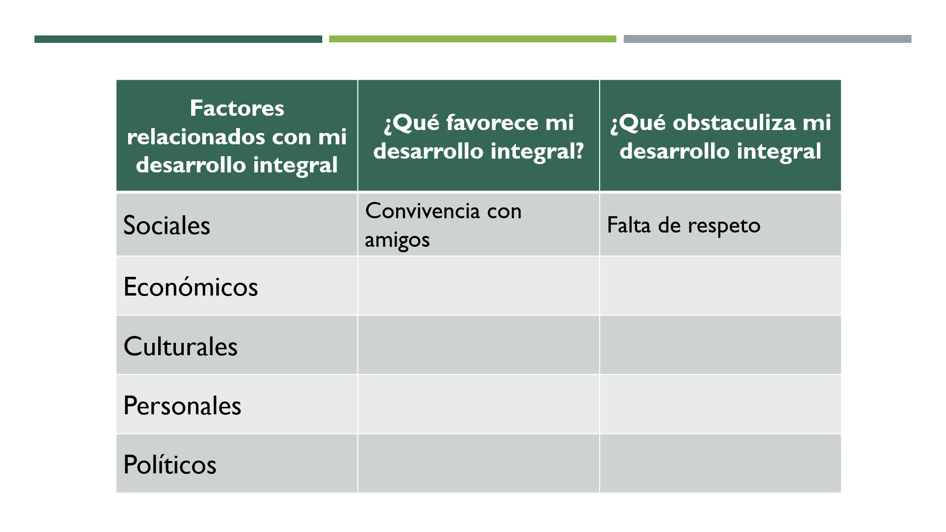
En la imagen se muestran algunos factores, como los sociales, económicos, culturales, personales y políticos. Después dos preguntas:

- ¿Qué favorece mi desarrollo integral?
- ¿Qué obstaculiza mi desarrollo integral?

Relaciona tus respuestas con los factores de la primera columna. Por ejemplo: para responder sobre lo que favorece mi desarrollo integral, relacionado con el factor social, puedo señalar la convivencia con mis amigas y amigos y, en ese sentido, la falta de respeto es lo que obstaculiza.

Más tarde puedes compartirlo con otra persona, para conocer su opinión.

Obsérvalo, piensa y escribe en cada rubro tus ideas. Hazlo con calma y sin prisas.

Es el momento de realizar propuestas de iniciativas o condiciones que puede favorecer tu desarrollo integral. Es muy sencillo, pero llevarlo a cabo requiere tener claridad y un poco de firmeza en sus actos y decisiones. Observa un ejemplo:

En una hoja anota los mismos factores que en la imagen anterior, puedes incorporar alguno si lo consideras necesario. Después retoma los aspectos que consideras que obstaculizan tu desarrollo integral, si quieres puedes tomar el ejemplo, la falta de respeto entre amistades.
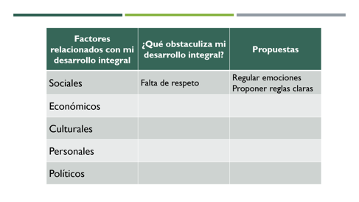
¿Qué propones para superar esos obstáculos? Si hay falta de respeto entre amigas y amigos, una opción es regular las emociones, decir lo que no les gusta; también puedes poner reglas claras con las personas; si tal vez no te gusta que alguien les abrace, o que les diga ciertas cosas, que te pongan apodos, lo puedes decir y acordar no hacerlo. Tal vez hay otras formas de solventar ese obstáculo, considera el respeto a tu dignidad y la de las demás personas para anotar tus propuestas.

Toma un tiempo para generar tus propuestas.

Ahora bien, las propuestas que una persona pueda generar, como en este caso las que tu vas a generar para favorecer tu desarrollo integral, requiere tomar en cuenta las condiciones que hay en tu entorno. ¿En qué condiciones puedes llevar a cabo estas propuestas?

Por ejemplo: Recuerda que, para resolver un conflicto, como el de la falta de respeto entre amistades, se requiere de voluntad de las partes, expresar las ideas y emociones con claridad, además de llegar a acuerdos. Una condición sería la voluntad de las partes. Si eso no existe, tal vez se requiere de una persona que medie, puede ser un adulto.

Si hubieras anotado en tus propuestas realizar actividades culturales, tal vez una condición sería tener tiempo para hacerlo, dibujar, por ejemplo. Si no tienes la habilidad, tal vez requieras que alguien te oriente. ¿Cómo hacerlo cuidando tu salud? En ese caso, una condición sería que te puedan orientar sin presencia física, mientras continuas en distanciamiento social.

Anota las condiciones para llevar a cabo tus propuestas en la parte posterior de la hoja. Guárdala para mostrarla después y, sobre todo, para que no dejes pasar esas buenas ideas. Si requieres apoyo de alguien más para llevar a cabo tus propuestas, también puedes compartir tus planteamientos. Es importante llevarlas a cabo.

El Reto de Hoy:

Realiza una reflexión final, pudiste analizar la manera en que los factores sociales, económicos y políticos influyen en el desarrollo integral de las y los adolescentes. Además, conociste cómo estos se relacionan con fenómenos que también impactan, como la violencia y el narcotráfico. Con ello han podido iniciar una reflexión sobre las propuestas y condiciones que tienen para favorecer su desarrollo integral. Es importante que lleves a cabo estas propuestas en armonía con tu entorno, esto también favorece tu desarrollo.

Para valorar de mejor manera lo que has aprendido, trata de explicar tus propuestas y la importancia del tema a personas cercanas.

Para profundizar sobre el tema, puedes consultar tu libro de texto. Toma en cuenta los datos del Programa de las Naciones Unidas para el Desarrollo (PNUD) o el Consejo Nacional de Evaluación de la Política de Desarrollo Social (CONEVAL) sobre desarrollo humano de las y los adolescentes, además de que puedes investigar en instituciones cercanas sobre condiciones de salud, escolaridad o nutrición para tu grupo de edad.

También puedes platicar con algún adulto cercano, muchas veces las personas llevan a cabo acciones para solventar factores que les obstaculizan su desarrollo, tal vez te pueda sorprender la manera en que lo hacen y retomar algunas ideas.

¡Buen trabajo!

Gracias por tu esfuerzo.

Para saber más:

https://www.conaliteg.sep.gob.mx/

